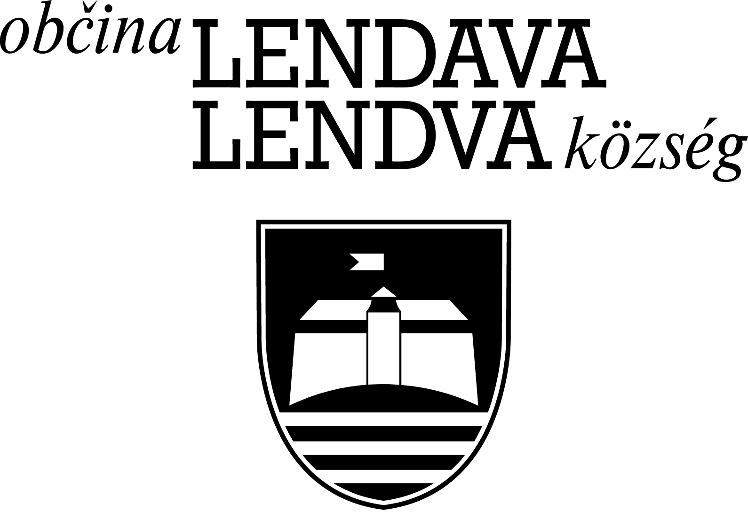

**Slovenski kulturni praznik**

Obrazložitve dobitnikov priznanj

**PRIZNANJE ŽUPANA OBČINE LENDAVA za dosežke na področju glasbene in pevske kulture ter širjenja prepoznavnosti našega kraja prejmejo LJUDSKI PEVCI IN GODCI - GABERSKI MANTRAŠI.**

Skupina Gaberski mantraši, promotorji ljudske pesmi, je nastala v začetku leta 2013. Občinstvu so se predstavili na vseh prireditvah v domačem kraju, udeležujejo se prireditev v sosednjih vaseh in krajih. Z nastopi so popestrili tudi najbolj tradicionalno etnološko-kulinarično prireditev v občini - Lendavsko trgatev. Gostovali so na Madžarskem, Hrvaškem in v Avstriji. Z veseljem se odzovejo vabilu kulturnih društev sosednjih občin in jim ob različnih priložnostih približajo ljudske pesmi in običaje.

Razpoznavni in obenem neločljivi del slovenske glasbene ustvarjalnosti in z njo istovetnosti je ljudska glasba. Ljudske pesmi prehajajo iz roda v rod, se spreminjajo, a njihova milina in sporočila ostajajo enaka. Bile so del življenja na podeželju, veselih in žalostnih dogodkov preprostih ljudi, kmetov, obrtnikov. Gaberski mantraši v svojem srcu nosijo ljudsko pesem, ki jo promovirajo na svojih nastopih in jo vsakič znova približajo občinstvu.

Na harmoniki je Smiljan Prendl, kitaro igra Franc Prendl, strune doma narejenega basa napenja Jožef Magdič, na ribaš skupino spremlja Ignac Prendl, na »vugaš« igra Štefan Bohnec, na lesene grablje Stanislav Vučko, na posebno tolkalo Ignac Donko. Skupino sestavljajo še pevci Melita Feher, Terezija Špiclin, Olga Magdič, Štefan Raduha in Branko Prendl.

**PRIZNANJE ŽUPANA OBČINE LENDAVA za dosežke na področju ohranjanja folklornega ljudskega izročila in širjenja prepoznavnosti našega kraja prejme FOLKLORNO DRUŠTVO PREKMURJE LENDAVA.**

Folklorno društvo Prekmurje Lendava deluje od leta 2011. Člani se ponašajo z mnogimi nastopi doma, naše bogato ljudsko izročilo pa so ponesli tudi preko meja. Veselje do plesa, petja, ohranjanja ljudskega izročila in druženje je njihovo glavno vodilo. V okolje vnašajo ljubezen do ljudskega plesa, pesmi in glasbe, ohranjanje tradicije, negovanje domače folklorne zapuščine in širjenje le-te med ljudi, kar jih neizmerno veseli, jim daje zagon za naprej.

Člani društva so v sodelovanju z dr. Marijo Makarovič izvedli raziskavo oblačilnega videza Lendave z okolico in po njej dali sešiti folklorne kostume.

Trudijo se ohranjati plese takšne, kot so bili nekoč. Plešejo predvsem prekmurske plese, z njimi nastopa tudi »pozvačin«, ki je nekoč in še danes v svoji značilni pisani opravi vabil na gostijo. Vztrajno ostajajo zvesti svatovskim in žetvenim običajem.

Društvo na narodnostno mešanem območju Lendave ohranja ljudsko izročilo Prekmurja.

**PRIZNANJE ŽUPANA OBČINE LENDAVA za ohranjanje večkulturne podobe našega kraja prejme DRUŠTVO ZA OHRANJANJE TRADICIJE, PRIMORCI IN ISTRANI V PREKMURJU.**

Leta 2010 ustanovljeno društvo danes šteje 125 članov in je v desetih letih delovanja ustvarilo zavidljivo kakovostno bero dogodkov in projektov, ki osvetljujejo zanimivo in za prvo polovico 20. stoletja tako značilno turbulentno zgodovino. Iz tragičnih začetkov pred natanko 100 leti, ko so se junija leta 1921 v petišovsko kolonijo začeli priseljevati prvi Istrani, se je v naseljih Benica, Pince Marof in Kamovci razvila skupnost, ki dopolnjuje pestro večkulturno podobo Občine Lendava. Ganljiva in obenem herojska zgodba Primorce in Istrane v Prekmurju povezuje in obvezuje, da svoja pričevanja ohranjajo tudi zanamcem. Tako je leta 2011 izšla knjiga Od Soče do Mure: pot istrskih in primorskih beguncev, avtorja Stanka Bense, leta 2013 je bil predstavljen dokumentarni film Primorski eksodus renomiranega novinarja dr. Uroša Lipuščka, leto poprej se je ob 90-letnici prihoda v Prekmurje trdoživim rojakom prišel poklonit tudi pisatelj Boris Pahor, ki jih je spodbudil z besedami: »Zgodovina Primorske in Primorcev je lahko zgled, kako človek vztraja kljub hudim izkušnjam.« Ob tej priložnosti so odprli tudi Muzej zgodovine Primorcev in Istranov v Benici. Ob 90-letnici Pince Marofa jih je s slavnostnim govorom počastil priznani slovenski zgodovinar, dr. Jože Pirjevec. Leta 2018 je izšla knjiga Usoda naših dni o taborišču Šarvar, avtorja Stanka Bensa, lansko leto ob 10. obletnici delovanja pa Bilten društva Društvo Primorcev in Istranov Pomurja.

Potomci zavednih in pokončnih Primorcev in Istranov pravijo, da so sedaj Prekmurci, Prekmurci s primorskimi in istrskimi koreninami. Na oboje so ponosni. In niso v zadregi, če slučajno slišijo opazko begunec. Na to so lahko le ponosni. Radi povedo, da jih je Prekmurje sprejelo za svoje, postali so enakopravni člani te skupnosti, vendar Primorske in Istre ne pozabijo nikoli.

**PRIZNANJE ŽUPANA OBČINE LENDAVA za dosežke na področju glasbene umetnosti, širjenja kulture in prepoznavnosti našega kraja prejme KULTURNO-UMETNIŠKO DRUŠTVO – KOMORNI PEVSKI ZBOR VITA.**

Vita pomeni življenje. Zbor si je ime izbral z mislijo na vitalnost in življenjsko energijo, ki jo odseva s petjem. V letu 2021 praznujejo 18. obletnico delovanja. Repertoar zbora, ki deluje pod taktirko zborovodje Danijela Berdena in šteje 24 članov, sestavljajo skladbe različnih žanrov: od renesančnih, romantičnih skladb, ljudskih pesmi do jazza, popa in rocka.

Občinstvu se KPZ Vita predstavlja na letnih koncertih, posebni so tradicionalni vsakoletni božični koncerti, udeležujejo se tudi tekmovalnih festivalov in srečanj.

V svojem dolgoletnem delovanju so nanizali precej glasbenih uspehov – med najbolj odmevnimi so turneja v Mostarju leta 2009, sodelovanje s Slovenci v Novem Sadu (leta 2014 in 2015) ter sodelovanje na številnih mednarodnih tekmovanjih, od koder so se vrnili z zlatima priznanjema (Musice Mundi v Budimpešti leta 2009 in v Benetkah leta 2012) in srebrnim priznanjem (Praga Cantat v Pragi leta 2007).

Posebna izkušnja je bilo sodelovanje s triom Eroika na koncertu ob njihovi 10. obletnici delovanja in nastop z glasbeno zasedbo Sárik Péter Trió.

Izdali so tri zgoščenke: San se šetao (2007), Božični koncert (2011) in Jubilejni CD (2013).

Komorni pevski zbor Vita je promotor kulture, njihovi dosežki so neprecenljiv biser k večji prepoznavnosti kraja.

**PRIZNANJE ŽUPANA OBČINE LENDAVA za dosežke na področju filmske umetnosti in prepoznavnosti našega kraja prejme ÁRON HORVÁTH BOTKA.**

Áron Horváth Botka je mladi režiser in scenarist, ki ima za sabo že kar nekaj kratkih filmov, dokumentarcev in glasbenih video spotov, med katerimi so bili mnogi nagrajeni na mednarodnih festivalih. Leta 2017 je prejel Grossmannovo nagrado za scenarij za film Izlet, ki jo podeljuje Akademija za gledališče, radio, film in televizijo. Leta 2019 je njegov film Šola na SEEfestu (Festivalu filmov jugovzhodne Evrope v Los Angelesu) bil nominiran za nagrado za kratki film. Največji uspeh je doživel preteklo leto, ko je na Festivalu slovenskega filma prejel nagrado vesna za kratki film Delčki. Film je bil posnet v Lendavi, z njim se je predstavil tudi na tridnevnem filmskem festivalu Bograč kratkih filmov, ki je nastal na pobudo mladega lendavskega režiserja v sodelovanju s Kulturno umetniškim društvom Lavina.